“Año del dialogo y reconciliación nacional”

**INFORME N° 01-2018-ME/RA/DREA-UGEL.CHZ-IE. “JMA”-CIST**

A : Huerta Chauca Meliton

**Director de la I.E. “José María Arguedas” – Marcara**

DE : Antunez Orellano Martin

**Coordinador de Innovación y Soporte Tecnológico**

Asunto : Plan de Trabajo CIST

Fecha : 24 de mayo de 2018

Tengo el honor de dirigirme a usted para saludarle cordialmente y a la vez hacer de su conocimiento del plan de trabajo y las actividades a desarrollar en los próximos 3 meses, el cual lo detallo en el documento que adjunto.

Es todo cuanto informo a su despacho para conocimiento y fines pertinentes.

Atentamente.

___________________________

Martin Yoel Antunez Orellano

DNI 46632454

**“Año del dialogo y reconciliación nacional”**

**INSTITUCION EDUCATIVA**

**JOSE MARIA ARGUEDAS – MARCARA**

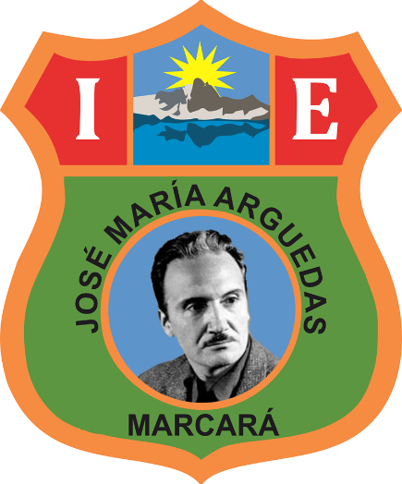

**“PLAN DE TRABAJO DEL COORDINADOR DE INNOVACION Y SOPORTE TECNOLOGICO EN LA INSTITUCION EDUCATIVA JOSE MARIA ARGUEDAS”**

1. **DATOS INFORMATIVOS:**

1.1.- DRE : Ancash

1.2.- UGEL : Carhuaz

1.3.- I.E. : “Jose Maria Arguedas”

1.4.- DIRECCION : Jr. Union S/N

1.5.- DISTRITO : Marcara

1.6.- PROVINCIA : Carhuaz

1.7.- DIRECTOR : Huerta Chauca Meliton

1.8.- RESPONSABLE : **Coordinador de Innovación y Soporte.**

1. **PRESENTACION:**

## 

Dentro del marco de la Jornada Escolar Completa el Plan de Trabajo del Coordinador de Innovación y Soporte Tecnológico, se encuentra en el aspecto Técnico Pedagógico, tiene por finalidad planificar y ejecutar actividades del Coordinador; así como ofrecer orientación y apoyo técnico pedagógico en el uso de los recursos tecnológicos, en el manejo de herramientas tecnológicas aplicadas a la educación, asesorar a los docentes de la Institución en el uso de la TECNOLOGÍA DE INFORMACIÓN Y COMUNICACIÓN (TIC), como herramientas para mejorar su trabajo y desempeño pedagógico, con el propósito de lograr los objetivos propuestos por el Servicio Educativo del Modelo de Jornada Escolar Completa (JEC), consecuentemente mejorar el logro de los aprendizajes de los estudiantes y elevar el nivel de la Institución Educativa.

El coordinador de Innovación y soporte Tecnológico (CIST) tiene por finalidad promover la integración y aprovechamiento de la tecnología de la información y la comunicación en el campo pedagógico, generando la interactividad de la tecnología con los docentes y alumnos, todos estos procesos están direccionados a mejorar considerablemente el proceso de aprendizaje en la era de la información en la que nos encontramos

Prueba de git hub

1. **BASES LEGALES**
2. **DIAGNOSTICO SITUACIONAL DEL USO DE LOS RECURSOS TECNOLÓGICOS Y LAS TIC’S**